Влияние ионно-плазменного азотирования на структуру и фазовый состав сплава Al–Zn–Mg–Cu
Бушуева Н.И.
Аспирант, 4 год обучения
Уральский федеральный университет имени первого Президента России Б.Н. Ельцина, Екатеринбург, Россия
E-mail: n.i.bushueva@urfu.ru
Производство деталей из высокопрочного алюминиевого сплава 7075 системы Al–Zn–Mg–Cu методами аддитивных технологий часто сопровождается структурной неоднородностью материала и требует дополнительного улучшения поверхностных характеристик [1]. Способом улучшения свойств таких изделий может быть ионно-плазменное азотирование. Цель данной работы – исследование влияния ионно-плазменного воздействия на структуру и фазовый состав сплава 7075.
Обработка образцов осуществлялась методом ионно-плазменного азотирования на установке с бессеточной системой формирования низкоэнергетического ионного пучка. Процесс проводился при температуре 550 °C и давлении до 1 Па. Анализ морфологии поверхности и микрорентгеноспектральный анализ (EDS) выполнен с помощью растрового электронного микроскопа с детектором вторичных электронов (SE) (рис. 1).
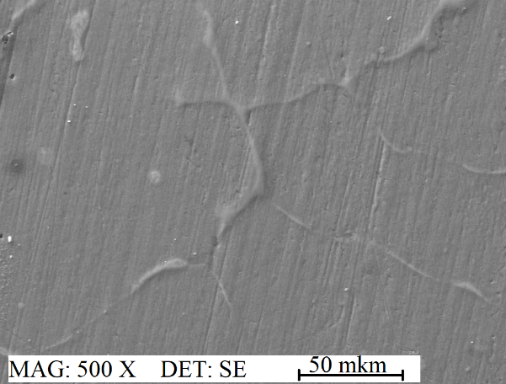 | 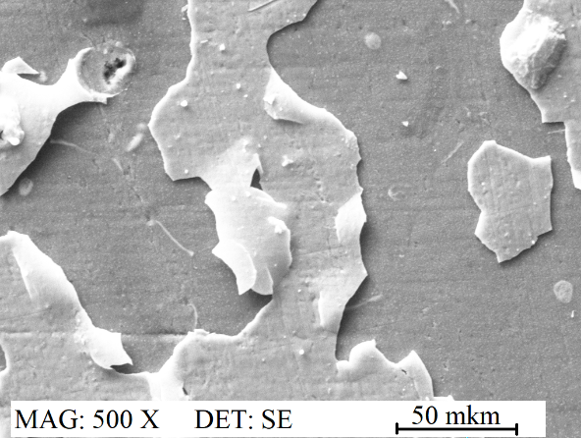
а) | б)
Рис. 1. Структура поверхности сплава 7075: а) в исходном состоянии; б) после ионно-плазменного воздействия
В исходном состоянии микроструктура поверхности сплава 7075 характеризуется равноосными зернами, вдоль границ которых наблюдается выделение интерметаллидных фаз (рис.1,а). Результаты анализа выявили высокую чувствительность формируемой структуры к исходной структуре сплава. Установлено, что после азотирования модифицированная зона охватывает около 80 % исследуемой поверхности (рис.1,б). Максимальное содержание азота на локальных участках достигает 41,78 ат. %, что свидетельствует об образовании фазы чистого нитрида алюминия (AlN). Однако сформированный слой имеет прерывистый, гибридный характер. Основной причиной неравномерного распределения нитридов выступает изначальная микроструктурная неоднородность матрицы: на неазотированных участках зафиксированы скопления интерметаллидов TiAl₃ и включения SiO₂, которые играют роль физических барьеров, блокирующих диффузию атомов азота.
Таким образом, ионно-плазменное азотирование сплава 7075 при 550 °C позволяет сформировать на поверхности упрочняющие нитридные фазы AlN. Для устранения проблемы следует увеличить длительность процесса для более глубокого нитридирования поверхности. Также для формирования сплошного нитридного слоя рекомендуется применение предварительной гомогенизации и ионной очистки поверхности.
Литература
1. Kvvssn, V. et al. Recent progress in additive manufacturing of 7XXX aluminum alloys. Int. J. Adv. Manuf. Tech. 2025. Vol.137. P. 4353-4399. DOI: 10.1007/s00170-025-15415-z.

